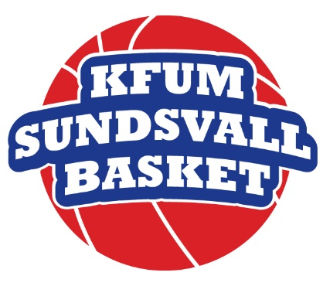

KFUM Sundsvall Basket, pojkar -04, -05 anordnar RM
KFUM Sundsvall basket, pojkar födda -04, -05 är ett väletablerat basketlag som har haft stora framgångar de senaste åren, de har deltagit i Stockholmsserien med stora framgångar och har också tagit sig väldigt långt i olika cuper, där de mött både nationellt och internationellt motstånd. Laget spelar i Stockholmsserien på grund av brist på motstånd i närområdet. RM går av stapeln xx-xx månad 2019 i Baldershallen. Totalt deltar xx lag i en turnering där alla möter alla samt slutspel, hela turneringen sträcker sig över säsongen med olika spelplatser runt om i Sverige. Arrangerande lag har en tradition av att arbeta hårt för att göra spelhelgen till en sportsligt positiv upplevelse för alla inblandande: spelare, åskådare, ledare m.fl. spelhelgen brukar vara mycket välbesökt.
Vi söker härmed Sponsorer till spelhelgen för att kunna finansiera våra egna resor både för seriespel och kommande RM-matcher. Annonser & Sponsorer kommer att presenteras i matchprogrammet för cupen. Följande alternativ finns:
Sponsoralternativ
Helsida matchprogram, 1000:-
Halvsida matchprogram, 500:-
Matchsponsor, 500:-
Företagets namn på gemensam samlingssida i matchprogrammet, med rubriken ”matchsponsor”.
Matchboll, 250:-
Företagets namn under rubriken ”matchbollarna skänkta av” i matchprogrammet.
Ingen moms tillkommer på priserna.
Materialet skickas till: ulf.aspholm@fk.se i formatet
pdf eller jpeg högupplösta (300dpi), inte logga el. bild från internet.

Vid frågor ring Ulf Aspholm: 070-375 75 48 el. mail ulf.aspholm@fk.se

